PHIẾU HƯỚNG DẪN HỌC SINH TỰ HỌC MÔN TIẾNG ANH LỚP 8
Tuần 21
NỘI DUNG | HOẠT ĐỘNG
Tên bài học/ chủ đề - Khối lớp | UNIT 10 RECYCLING  Lesson 1: Getting started+ Listen and read
Hoạt động 1: Đọc tài liệu và thực hiện các yêu cầu.  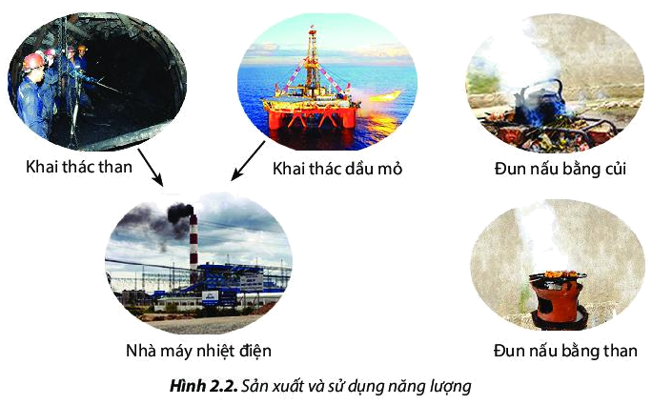 | Hoạt động 1: Hs nhìn gợi ý trong sgk/89 và cho biết em sẽ làm gì để làm giảm lượng rác thải ra hàng ngày?  Ex:  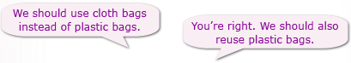  Hoạt động 2: Hs đọc đoạn hội thoại trong sgk/89-90, viết ra từ mới hoặc các cụm từ mới và cho biết nội dung chính của đoạn là gì?    - representative(n) người đại diện  - (to) protect: to keep so/ sth safe from danger. (v)  - natural resources (coal, mines, oil, gold,...) (n.ph)  - (to) contact: (to) communicate with (v)  Hoạt động 3: Hs đọc đoạn hội thoại và trả lời câu hỏi ? (part 2/90)
Hoạt động 2: Kiểm tra, đánh giá quá trình tự học. | Hoạt động 4: Đọc lại đoạn hội thoại và xác định đúng sai cho các câu sau đây?  1. Friends of the Earth is an organization to help people make friends with each other.  2. Miss Blake asks the students to remember 3 things: reduce, reuse, recycle.  3. Reduce means buying the products which are overpacked.  4. We cannot reuse things like envelopes glass, plastic bottles, old plastic bags.  5. Miss Blake says that we should use cloth bags and shouldn't use plastic bags at all.  6. Recycling means not just throwing things away but trying and finding another use for them
PHIẾU HƯỚNG DẪN HỌC SINH TỰ HỌC MÔN TIẾNG ANH LỚP 8
Tuần 21
NỘI DUNG | HOẠT ĐỘNG
Tên bài học/ chủ đề - Khối lớp | UNIT 10 RECYCLING  Lesson 2: Speak +Listen
Hoạt động 1: Đọc tài liệu và thực hiện các yêu cầu. | Hoạt động 1: Hs nhìn từ khóa và liệt kê các vật có thể tái sử dụng hoặc tái chế?  THINGS WE CAN REUSE OR RECYLE  Ex: plastic bottles, newspapers,…  Hoạt động 2: Hs đọc các mẫu câu gợi ý, sau đó nhìn tranh và xác định xem các vật đó thuộc vào nhóm chất liệu nào ( giấy, nhựa, da, thủy tinh,…?  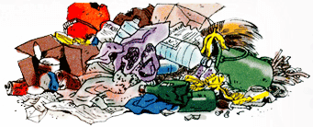  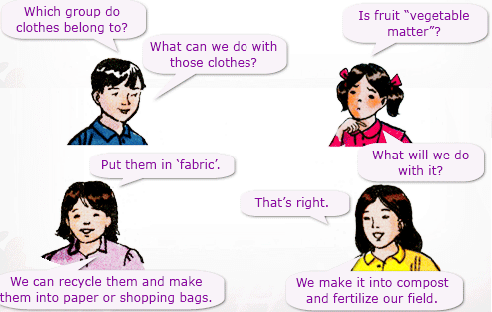  Hoạt động 3: Hs đọc nội dung cần phải thực hiện trước khi nghe máy? Xác định nội dung sắp nghe là gì? (listen/page 91)  Hoạt động 4: Hs nghe máy và chọn đáp án chính xác theo nội dung nghe được cho 4 câu hỏi sau? (trang 91)
Hoạt động 2: Kiểm tra, đánh giá quá trình tự học. | Hoạt động 5: Hs suy nghĩ và trả lời câu hỏi sau: “what have you done to save your living environment?”  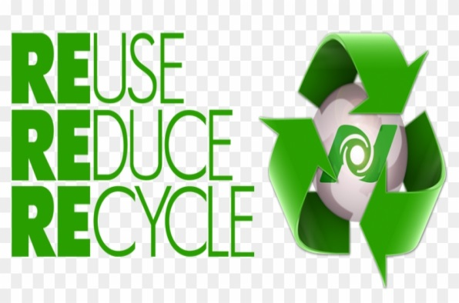

PHIẾU HƯỚNG DẪN HỌC SINH TỰ HỌC MÔN TIẾNG ANH LỚP 8
Tuần 21
NỘI DUNG | HOẠT ĐỘNG
Tên bài học/ chủ đề - Khối lớp | UNIT 10 RECYCLING  Lesson 3: Read
Hoạt động 1: Đọc tài liệu và thực hiện các yêu cầu. | Hoạt động 1: Hs nhìn hình và nối với các từ thích hợp.  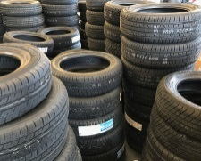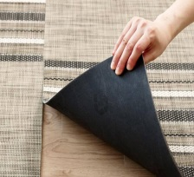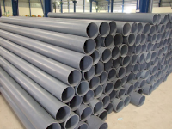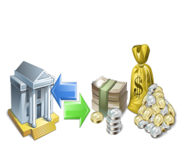  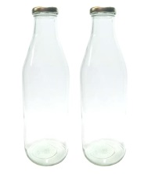=>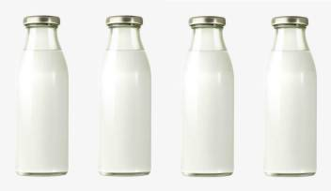    glassware/melt/tire/deposit/floor covering/pipe/refill  Hoạt động 2: Hs nối các từ ở cột A để hoàn tất chỗ trống ở cột B.  Hoạt động 3: Hs đọc bài viết và trả lời câu hỏi (part 1/ page 93)  Hoạt động 4: Hs nhìn ví dụ sau và rút ra cấu trúc. Sau đó cho biết ý nghĩa của cấu trúc?  Ex: Car tires are recycled to make pipes and floor coverings.  - Subject + is/ am/ are + p.p  - Use: it is used when the subject is affected by the action of the verb.
  A | B
  a/ Car tires  b/ milk bottles  c/ glass  d/ drink cans  e/ household and garden waste | 1/ …are cleaned and refilled with milk.  2/ …are brought back for recycling.  3/ …are recycled to make pipes and floor coverings  4/ …is made into compost  5/ …is broken up, melted and made into new glassware.
Hoạt động 2: Kiểm tra, đánh giá quá trình tự học. | Hoạt động 5: Hs suy nghĩ và liệt kê những thứ chúng ta có thể tái chế để giúp bảo vệ môi trường.  Ex: household and garden waste  plastic bags  vegetable matter

